Światowy Dzień Zdrowia Psychicznego 2020

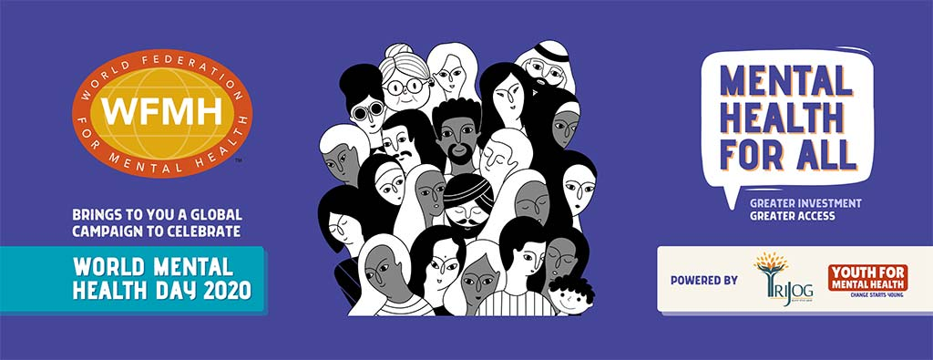
https://www.ore.edu.pl/2020/10/swiatowy-dzien-zdrowia-psychicznego-2020/

10 października obchodziliśmy Światowy Dzień Zdrowia Psychicznego ustanowiony
w 1992 roku przez Światową Federację Zdrowia Psychicznego.
Sytuacja epidemiczna wynikająca z pandemii koronawirusa SARS-CoV-2 oraz wywoływana przez niego infekcja COVID-19 wpływa na funkcjonowanie mieszkańców poszczególnych części globu. Uruchamia wiele mechanizmów, które wpływają na stan naszego zdrowia psychicznego:
- izolacja i ograniczony kontakt z bliskimi,
- niepewność związana z przyszłością, zmiany zaleceń i wytycznych,
- brak poczucia bezpieczeństwa,
- nasilanie się lęku, stanów depresyjnych,
- dysonans związany z kontaktem z drugim człowiekiem, który jest dla nas tak naturalny i potrzebny.
Dlatego hasłem tegorocznego Światowego Dnia Zdrowia Psychicznego jest „Zdrowie psychiczne dla wszystkich. Większa inwestycja – większy dostęp”.
Starsi i młodsi odczuwają stany niepokoju, narastający stres i coraz większe trudności z radzeniem sobie z nieprzyjemnymi emocjami. Często sami lub otoczeni ludźmi, ale wciąż w poczuciu osamotnienia nie umieją poradzić sobie z obciążeniami psychicznymi, jakich doświadczają. Potrzebna jest pomoc specjalistów – lekarzy psychiatrów.
W zdrowie psychiczne warto inwestować, warto o nim mówić, ponieważ tylko tak można podkreślać jego wagę, popularyzować temat i pomagać uniknąć wielu chorób lub pogłębiania się już występujących.

